Компьютерное моделирование расплавов карбосилановых дендримеров высоких генераций c различной начальной упаковкой молекул
Курбатов А. О.,^{1,2} Балабаев Н. К.,³ Мазо М. А.,⁴ Крамаренко Е. Ю.^{1,2}
Ведущий инженер
¹Московский государственный университет имени М.В.Ломоносова,
Физический факультет, Москва, Россия
²Институт элементоорганических соединений им. А.Н. Несмеянова РАН,
Москва, Россия
³ИМПБ РАН - филиал ИПМ им. М.В. Келдыша РАН,
Пущино, Россия
⁴Институт химической физики им. Н.Н. Семенова РАН,
Москва, Россия
E–mail: kurbatov@phys.msu.ru
Дендримеры относятся к сверхразветвленным полимерам с регулярной древообразной структурой ветвления. Особый интерес представляют карбосилановые дендримеры, которые не содержат в своем составе групп со специфическими взаимодействиями и могут дать представление о взаимосвязи регулярной структуры полимеров и их поведения в блоке. В последние несколько лет такие дендримеры активно изучаются. Обнаружено, что, хотя молекулярные характеристики дендримеров (радиус инерции, фактор формы, профили плотности и др.) не испытывают скачкообразного изменения с увеличением генерации [1], вязкость расплавов испытывает скачок [2]. Фактически, расплавы дендримеров низких генераций представляют собой жидкость, а высоких – твердое тело. Кроме того, было обнаружено упорядочение молекул в расплавах дендримеров высоких генераций [3].
В данной работе проводилось моделирование расплавов карбосилановых дендримеров 4-3 (Рис. 1) выше четвертой генерации с различными начальными конфигурациями. Рассмотрены кубические ячейки, содержащие 16 и 32 молекулы, и косоугольная (с углом 60 градусов), содержащая 27 молекул (Рис. 1).
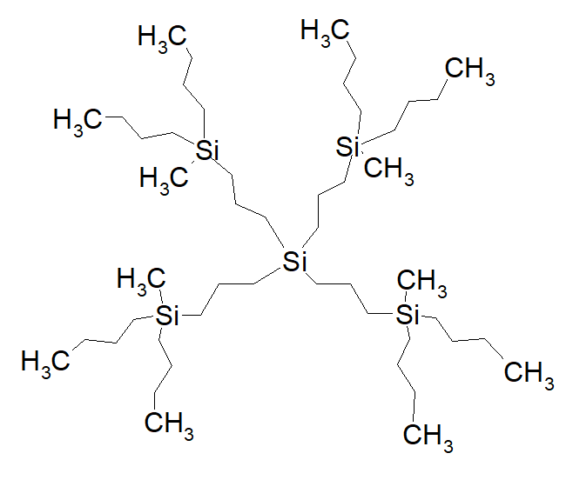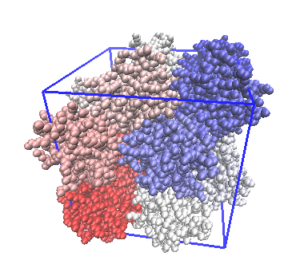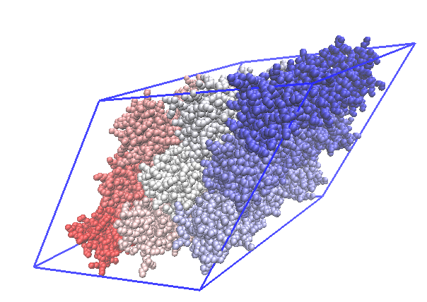
Рисунок 1. Структура изучаемого дендримера на примере второй генерации и мгновенные снимки расплавов в кубической и косой ячейках.
Начальная упаковка молекул в ячейках соответствовала кубической гранецентрированной, объёмно-центрированной и гексагональной. Исследованы зависимости плотности, энергии межмолекулярного взаимодействия и эволюции во времени выбранных упаковок молекул от генерации дендримеров и температуры.
Благодарность. Работа выполнена при финансовой поддержке Российского фонда фундаментальных исследований (проект № 19-03-00779), с использованием оборудования Центра коллективного пользования сверхвысокопроизводительными вычислительными ресурсами МГУ имени М.В. Ломоносова.
Литература
1. Balabaev, N.K., Mazo, M.A., Kramarenko, E.Yu. Insight into the Structure of Polybutylcarbosilane Dendrimer Melts via Extensive Molecular Dynamics Simulations // Macromolecules. 2017, 50(1), p. 432-445.
2. Vasil'ev, V.G., Kramarenko, E.Y., Tatarinova, E.A., Milenin, S.A., Kalinina, A.A., Papkov, V.S., Muzafarov, A.M. An unprecedented jump in the viscosity of high-generation carbosilane dendrimermelts // Polymer. 2018, 146, p. 1-5.
3. Bakirov, A.V., Tatarinova, E.A., Milenin, S.A., Shcherbina M.A., Muzafarov, A.M., Chvalun, S.N. Close-packed polybutylcarbosilane dendrimers of higher generations // Soft Matter. 2018, 14, p. 9755-9759.

